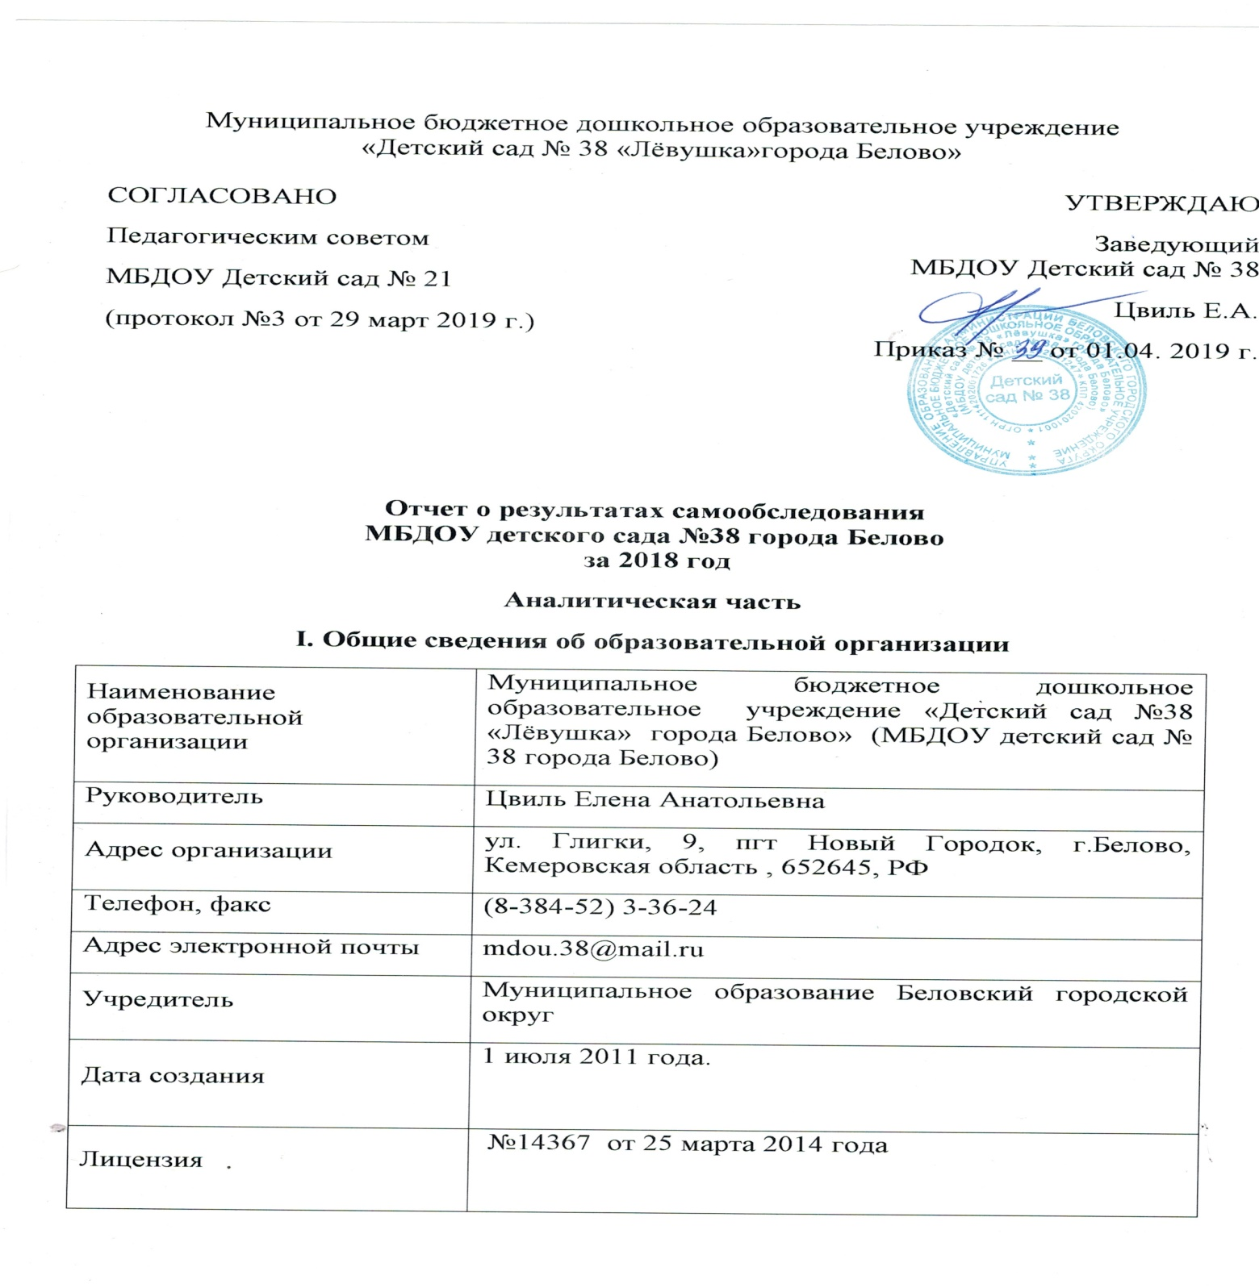

Муниципальное бюджетное дошкольное образовательное учреждение «Детский сад №38 «Лёвушка» города Белово (далее – Детский сад) расположено в жилом районе поселка вдали от производящих предприятий и торговых мест. Здание Детского сада построено по типовому проекту. Общая площадь здания 1327 кв.м м, из них площадь помещений, используемых непосредственно для нужд образовательного процесса, 292,3кв. м.
Здание 2 корпуса МБДОУ детский сад №38 города Белово, расположенного по адресу, ул. Киевская, 40. расположено в жилом районе поселка вдали от производящих предприятий и торговых мест. Здание Детского сада построено по типовому проекту. Общая площадь 2 корпуса-560 кв.м., площадь помещений, используемых непосредственно для нужд образовательного процесса- 181,6кв.м.
Цель деятельности Детского сада – осуществление образовательной деятельности по реализации образовательных программ дошкольного образования.
Предметом деятельности Детского сада является формирование общей культуры, развитие физических, интеллектуальных, нравственных, эстетических и личностных качеств, формирование предпосылок учебной деятельности, сохранение и укрепление здоровья воспитанников.
Режим работы Детского сада
Рабочая неделя – пятидневная, с понедельника по пятницу. Длительность пребывания детей в группах – 12 часов. Режим работы групп – с 7:00 до 19:00.
II. Система управления организации
Управление Детским садом осуществляется в соответствии с действующим законодательством и уставом Детского сада.
Управление Детским садом строится на принципах единоначалия и коллегиальности. Коллегиальными органами управления являются: управляющий совет, педагогический совет, общее собрание работников. Единоличным исполнительным органом является руководитель – заведующий.
Органы управления, действующие в Детском саду
Наименование органа | Функции
Заведующий | Контролирует работу и обеспечивает эффективное взаимодействие структурных подразделений организации, утверждает штатное расписание, отчетные документы организации, осуществляет общее руководство Детским садом
Управляющий совет | Рассматривает вопросы:  − развития образовательной организации;  − финансово-хозяйственной деятельности;  − материально-технического обеспечения
Педагогический совет | Осуществляет текущее руководство образовательной деятельностью Детского сада, в том числе рассматривает вопросы:  − развития образовательных услуг;  − регламентации образовательных отношений;  − разработки образовательных программ;  − выбор средств обучения и воспитания;  − материально-технического обеспечения образовательного процесса;  − аттестации, повышении квалификации педагогических работников
Общее собрание работников | Реализует право работников участвовать в управлении образовательной организацией, в том числе:  − учавствует в разработке и принятии коллективного договора, Правил трудового распорядка, изменений и дополнений к ним;  − принимает локальные акты, которые регламентируют деятельность образовательной организации и связаны с правами и обязанностями работников;  − разрешает конфликтные ситуации между работниками и администрацией образовательной организации;  − вносит предложения по корректировке плана мероприятий организации, совершенствованию ее работы и развитию материальной базы
Структура и система управления соответствуют специфике деятельности детского сада.

III. Оценка образовательной деятельности
Образовательная деятельность в Детском саду организована в соответствии с Федеральным законом от 29.12.2012 № 273-ФЗ «Об образовании в Российской Федерации», ФГОС дошкольного образования, СанПиН 2.4.1.3049-13 «Санитарно-эпидемиологические требования к устройству, содержанию и организации режима работы дошкольных образовательных организаций». Образовательная деятельность ведется на основании утвержденной основной образовательной программы дошкольного образования, которая составлена в соответствии с ФГОС дошкольного образования, с учетом примерной образовательной программы дошкольного образования, санитарно-эпидемиологическими правилами и нормативами, с учетом недельной нагрузки. Детский сад посещают 197 воспитанников в возрасте от 1,5 до 7 лет. В Детском саду сформировано 8 групп общеразвивающей направленности.

№ | группа | возраст | название | численность
1 | Группа раннего возраста | 1,5 до 3лет | «Цыплята» | 29
2 | 2 младшая группа | 3-4 | «Горошинка» | 27
3 | 2 младшая группа | 3-4 | «Солнышко» | 18
4 | Средняя группа | 4-5 | «Ромашка» | 21
5 | Средняя группа | 4-5 | «Капитошка» | 27
6 | Старшая группа | 5-6 | «Звездочка» | 17
7 | Старшая группа | 5-6 | «Незабудка» | 28
8 | Подготовительная группа | 6-7 | «Клубничка» | 30

Уровень развития детей анализируется по итогам педагогической диагностики. Формы проведения диагностики:
- диагностические занятия (по каждому разделу программы);
- диагностические срезы;
- наблюдения, итоговые занятия.
Разработаны диагностические карты освоения основной образовательной программы дошкольного образования Детского сада (ООП Детского сада) в каждой возрастной группе. Карты включают анализ уровня развития целевых ориентиров детского развития и качества освоения образовательных областей. Так, результаты качества освоения ООП Детского сада на конец 2018 года выглядят следующим образом:
Уровень развития целевых ориентиров детского развития | Выше нормы |  | Норма |  | Ниже нормы |  | Итого
 | Кол-во | % | Кол-во | % | Кол-во | % | Кол-во | % воспитанников в пределе нормы
 | 63 | 34,4% | 112 | 61,2% | 8 | 4,3% | 183 | 94,2%
Качество освоения образовательных областей | 82 | 44,8% | 97 | 53% | 4 | 2,1% | 183 | 97,9%
Анализ промежуточных и итоговых результатов освоения основной образовательной программы дошкольного образования осуществляется по результатам проведения педагогического мониторинга освоения ООП ДО, через организацию и проведения итоговых занятий всеми педагогами ДОУ, анализа продуктов детской деятельности детей и непосредственного наблюдения за самостоятельной игровой деятельностью дошкольников.
В мае 2018 года педагоги детского сада проводили обследование воспитанников подготовительной группы на предмет оценки сформированности предпосылок к учебной деятельности в количестве 30 человек. Задания позволили оценить уровень сформированности предпосылок к учебной деятельности: возможность работать в соответствии с фронтальной инструкцией (удержание алгоритма деятельности), умение самостоятельно действовать по образцу и осуществлять контроль, обладать определенным уровнем работоспособности, а также вовремя остановиться в выполнении того или иного задания и переключиться на выполнение следующего, возможностей распределения и переключения внимания, работоспособности, темпа, целенаправленности деятельности и самоконтроля. Результаты педагогического анализа показывают преобладание детей с высоким и средним уровнями развития при прогрессирующей динамике на конец учебного года, что говорит о результативности образовательной деятельности в МБДОУ № 38.
Общий показатель итоговых результатов освоения основной образовательной программы дошкольного учреждения детьми подготовительной к школе группы «Клубничка»

Высокий (оптимальный) | 70%
Средний(допустимый) | 30%
Низкий() | 0%

Наблюдается положительная динамика освоения основной образовательной программы дошкольного образования МБДОУ детский сад №38 города Белово в сравнении с предыдущим годом, т.к. высокий уровень освоения программы в сравнении с 2018г. вырос с 60% до 70%.

4.Воспитательная работа
Чтобы выбрать стратегию воспитательной работы, в 2018 году проводился анализ состава семей воспитанников.
Характеристика семей по составу
Состав семьи | Количество семей | Процент от общего количества семей воспитанников
Полная | 172 | 87,3%
Неполная | 25 | 12,7%
Оформлено опекунство | - | -
Характеристика семей по количеству детей
Количество детей в семье | Количество семей | Процент от общего количества семей воспитанников
Один ребенок | 78 | 39%
Два ребенка | 92 | 47%
Три ребенка и более | 27 | 14%
Воспитательная работа строится с учетом индивидуальных особенностей детей, с использованием разнообразных форм и методов, в тесной взаимосвязи воспитателей, специалистов и родителей. Детям из неполных семей уделяется большее внимание впервые месяцы после зачисления в Детский сад.
Дополнительное образование
По образовательной области «Художественно-эстетическое развитие» музыкальный руководитель реализовала дополнительную образовательную программу с детьми старшего дошкольного возраста «Театральный серпантин». В течение 2018 года велось сетевое взаимодействие с организациями дополнительного образования: МБУДО «Дом детского творчества города Белово»; организациями культуры ДК «Угольщиков», ДК «Шахтер». Проводились совместные познавательно-развлекательные мероприятия по обучению детей безопасному поведению на дорогах, дома, на улице, с опасными предметами и другие. Педагоги, дети и родители участвовали в акциях, выставках и конкурсах декоративно-прикладного творчества.

IV. Оценка функционирования внутренней системы оценки качества образования
В Детском саду утверждено Положение о внутренней оценке качества образования от 30.05.2014 г.
Мониторинг качества образовательной деятельности в 2018 году показал хорошую работу педагогического коллектива по всем показателям. Состояние здоровья и физического развития воспитанников удовлетворительные. 100% детей успешно освоили основную образовательную программу дошкольного образования в своей возрастной группе. Воспитанники подготовительной группы показали высокие результаты подготовки к обучению в школе. В течение года воспитанники детского сада успешно участвовали в конкурсах и мероприятиях различного уровня.
В течение 2018 года 197 воспитанников стали участниками конкурсного движения. Из них 30 детей – участники всероссийского конкурса «Простые правила» и 30 детей - «Классики, скоро в школу» , 2 детей - областной конкурс «Профессии Кузбасса». Победителями и лауреатами всероссийских творческих конкурсов стали-32 ребенка.
В период 01.10.2018 по 08.10.2018 года проводилось анкетирование 197 родителей на удовлетворенность качеством образовательных услуг, материально-техническим обеспечением организации, удовлетворенности качеством питания и т.д. Анкетирование показало, что 98,8% родителей положительно оценивают качество образовательных услуг.
Анкетирование показало высокую степень удовлетворённости качеством предоставляемых услуг в ДОУ.
V. Оценка кадрового обеспечения
Детский сад укомплектован на 100 процентов согласно штатному расписанию. Всего работают 49 человек. Педагогический коллектив Детского сада насчитывает 18 специалистов. Из них: старший воспитатель-1:музыкальный руководитель -1; воспитатели- 16
Соотношение воспитанников, приходящихся на 1 взрослого: − воспитанник/педагоги – 11/1;
В течение учебного года педагоги ДОУ участвовали в конкурсном движении с использованием Интернет – ресурсов. Анализ показал, что 70 % педагогов в течение учебного года участвовали в городских очных, областных, всероссийских и международных интернет- конкурсах
Характеристика кадрового состава педагогических работников
по образованию

21%- высшее; 73%- среднее специальное педагогическое
Характеристика педагогических кадров по категориям

Высшая категория-26%;
1 категория 53%;
нет категории -21%

Характеристика педагогических кадров по стажу

от 0 до 5 лет
от 5 до 10 лет
от 10 до 15 лет
от 15 до 20 лет
от 20 и более
Курсы повышения квалификации в 2018 году
повышения квалификации | Организатор | Тема | Ф.О. педагога
Курсы П.К. | ГОУДПО(ПК)С «Кузбасский региональный институт повышения квалификации и переподготовки работников образования», | «Организация и содержание образовательного процесса в группе раннего возраста в условиях реализации ФГОС» | Мильченко С.А.  (2018)
Дистанционные курсы | ООО»Инфоурок» | «Организация развивающей образовательной среды в условиях реализации ФГОС ДО» | Голенкова Ю.В. (2018)
 | ООО учебный центр «Профессионал» | «Инновационные подходы к организации социально-личностного развития детей дошкольного возраста в соответствии с ФГОС» | Коровкина Л.Г. (2018)
 | «Южный Униерситет» | «Современные методы игровой деятельности в работе с дошкольниками в условиях реализации ФГОС» | Унрау А.П (2018)
 | «Южный Униерситет» | «Современные методы игровой деятельности в работе с дошкольниками в условиях реализации ФГОС» | Зырянова М.Н (2018)
Семинар-практикум | ГОУДПО(ПК)С «Кузбасский региональный институт повышения квалификации и переподготовки работников образования», | «использование шкал ECERS-R при оценке качества образовательной среды» | Бахтина Н.В.  старший воспитатель  (2018)

VI. Оценка учебно-методического и библиотечно-информационного обеспечения
В Детском саду библиотека является составной частью методической службы. Библиотечный фонд располагается в методическом кабинете, группах детского сада. Библиотечный фонд представлен методической литературой по всем образовательным областям основной образовательной программы, детской художественной литературой, периодическими изданиями, а также другими информационными ресурсами на различных электронных носителях. В каждой возрастной группе имеется банк необходимых учебно-методических пособий, рекомендованных для планирования воспитательно-образовательной работы в соответствии с обязательной частью ООП.
Детский сад имеет современную информационно-техническую базу: 2 компьютера, 2 ноутбука, 3 принтера, сканер, выход в Интернет в каждом компьютере, электронная почта, мультимедийное оборудование: проекционный экран, проектор, музыкальный центр - 2 шт. Педагогический персонал имеет свободный доступ к Интернет-ресурсам, что позволяет использовать всю информационную базу Интернет-ресурса в образовательном процессе. Образовательный процесс стал отличаться использованием эстетичного наглядного и демонстрационного материала, разнообразием содержания непосредственно образовательной деятельности, совместной деятельности педагогов с детьми, взаимодействия с родителями. Педагогический коллектив заботится о сохранении и развитии материально-технической базы и создании благоприятных медико-социальных условий пребывания детей в ДОУ.
Пополнена развивающая среда новым игровым оборудованием и игрушками на сумму свыше 50.000 рублей. В Детском саду учебно-методического и информационного обеспечения достаточно для организации образовательной деятельности и эффективной реализации программ.
В 2018 году Детский сад пополнил учебно-методический комплект к примерной общеобразовательной программе дошкольного образования «От рождения до школы» в соответствии с ФГОС. Приобрели наглядно-дидактические пособия:
− серии «Мир в картинках», «Рассказы по картинкам», «Расскажите детям о…», «Играем в сказку», «Грамматика в картинках», «Искусство детям»;
− картины для рассматривания, плакаты;
− комплексы для оформления родительских уголков;
− рабочие тетради для обучающихся.
Оборудование и оснащение методического кабинета достаточно для реализации образовательных программ. В методическом кабинете созданы условия для возможности организации совместной деятельности педагогов. Однако кабинет недостаточно оснащен техническим и компьютерным оборудованием.

VII. Оценка материально-технической базы
В Детском саду сформирована материально-техническая база для реализации образовательных программ, жизнеобеспечения и развития детей. В Детском саду оборудованы помещения:
− групповые помещения – 8;
− кабинет заведующего – 1;
− методический кабинет – 1;
− музыкально-спортивный зал– 2;
− пищеблок – 2;
− прачечная – 2
− медицинский кабинет – 2;
При создании предметно-развивающей среды воспитатели учитывают возрастные, индивидуальные особенности детей своей группы. Оборудованы групповые комнаты, включающие игровую, познавательную, обеденную зоны.
В 2018 году Детский сад провел текущий ремонт 8 групп, 4 спальных помещений, коридоров 1 и 2 этажей, медкабинета, музыкального зала. Материально-техническое состояние Детского сада и территории соответствует действующим санитарно-эпидемиологическим требованиям к устройству, содержанию и организации режима работы в дошкольных организациях, правилам пожарной безопасности, требованиям охраны труда.

Результаты анализа показателей деятельности организации
Данные приведены по состоянию на 31.12.2018.
Показатели | Единица измерения | Количество
Образовательная деятельность
Общее количество воспитанников, которые обучаются по программе дошкольного образования  в том числе обучающиеся: | человек | 197
в режиме полного дня (8–12 часов) |  | 197
по форме семейного образования с психолого-педагогическим сопровождением, которое организует детский сад |  | 0
Общее количество воспитанников в возрасте до трех лет | человек | 30
Общее количество воспитанников в возрасте от трех до восьми лет | человек | 167
Количество (удельный вес) детей от общей численности воспитанников, которые получают услуги присмотра и ухода, в том числе в группах: | человек (процент) | 197(100%)
Численность (удельный вес) воспитанников с ОВЗ от общей численности воспитанников, которые получают услуги: | человек (процент)
по коррекции речевого развития |  | 0
обучению по образовательной программе дошкольного образования |  | 197-100%
присмотру и уходу |  | 0 (0%)
Средний показатель пропущенных по болезни дней на одного воспитанника | день | 20
Общая численность педработников, в том числе количество педработников: | человек | 18
с высшим образованием
высшим образованием педагогической направленности (профиля) |  | 8(45%)
средним профессиональным образованием |  | 10(55%)
средним профессиональным образованием педагогической направленности (профиля) |  | 10(55%)
Количество (удельный вес численности) педагогических работников, которым по результатам аттестации присвоена квалификационная категория, в общей численности педагогических работников, в том числе: | человек (процент)
с высшей |  | 3(17%)
первой |  | 8 (45%)
Количество (удельный вес численности) педагогических работников в общей численности педагогических работников, педагогический стаж работы которых составляет: | человек (процент)
до 5 лет |  | 3(16,6%)
больше 30 лет |  | 7 (39%)
Количество (удельный вес численности) педагогических работников в общей численности педагогических работников в возрасте: | человек (процент) | 10(55%)
до 30 лет
от 55 лет |  | 8(45%)
Численность (удельный вес) педагогических и административно-хозяйственных работников, которые за последние 5 лет прошли повышение квалификации или профессиональную переподготовку, от общей численности таких работников | человек (процент) | 17(95%)
Численность (удельный вес) педагогических и административно-хозяйственных работников, которые прошли повышение квалификации по применению в образовательном процессе ФГОС, от общей численности таких работников | человек (процент) | 17(95%)
Соотношение «педагогический работник/воспитанник» | человек/человек | 11/1
Наличие в детском саду: | да/нет
музыкального руководителя |  | да
инструктора по физической культуре |  | нет
учителя-логопеда |  | нет
педагога-психолога |  | нет
Инфраструктура
Общая площадь помещений, в которых осуществляется образовательная деятельность, в расчете на одного воспитанника |  | 2,4
Площадь помещений для дополнительных видов деятельности воспитанников |  | -
Наличие в детском саду:
физкультурного зала |  | -
музыкального зала |  | да
прогулочных площадок, которые оснащены так, чтобы обеспечить потребность воспитанников в физической активности и игровой деятельности на улице |  | да
Анализ показателей указывает на то, что Детский сад имеет достаточную инфраструктуру, которая соответствует требованиям СанПиН 2.4.1.3049-13 «Санитарно-эпидемиологические требования к устройству, содержанию и организации режима работы дошкольных образовательных организаций» и позволяет реализовывать образовательные программы в полном объеме в соответствии с ФГОС ДО.
Детский сад укомплектован достаточным количеством педагогических и иных работников, которые имеют высокую квалификацию и регулярно проходят повышение квалификации, что обеспечивает результативность образовательной деятельности.

